Nuevos wedges Tour RAW Finish RTX 3

Nombre del producto: Nuevos wedges Tour RAW Finish RTX 3

Fecha de presentación del producto: 15 de febrero de 2017

Fecha de comercialización: 20.02.2017

Eslogan del producto: El acabado RAW del RTX 3 le dará el impulso que le falta para acercarse más.

Presentación del producto:

Nadie le da tanta importancia al juego corto como Cleveland Golf.
El departamento de I+D de Cleveland Golf, reconocido en todo el mundo, ha creado este novedoso acabado para wedges que le ayudará a acercarse más al hoyo. El carácter distintivo del acabado RAW se consigue gracias a un proceso de producción especial que logra un increíble aspecto superior con un "toque dorado" que resalta dentro de la bolsa de golf.
También tiene a su disposición una opción extra que emplea la misma tecnología innovadora que ya hizo que la familia de wedges RTX 3 se convirtiera en un éxito mundial:

El inconfundible proceso de producción:

PASO 1: PULIDO
La cabeza satinada profesional "raw" se pule de acuerdo a las especificaciones exactas de la cabeza.

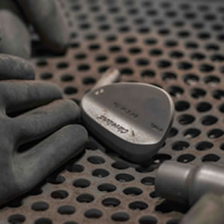
PASO 2: ARENADO
Tras el pulido, la cabeza se limpia con un chorro de arena.

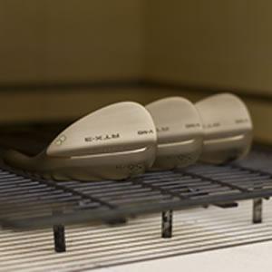
PASO 3: 60 MIN AL HORNO
La cabeza del wedge se coloca en el horno para completar el proceso de tratamiento con calor propio de Cleveland Golf, que tras varios pasos del proceso
Paso 3 Descripción

El templado es un proceso de tratamiento térmico que se utiliza para aumentar la resistencia de las aleaciones basadas en hierro. Este proceso se lleva a cabo generalmente tras el endurecimiento y sirve para reducir parte del exceso de rigidez. Consiste en calentar el metal hasta una temperatura por debajo del punto crítico durante un intervalo de tiempo determinado y, a continuación, dejarlo secar en aire en reposo. La temperatura exacta determina la cantidad de rigidez que se elimina y depende tanto de la composición de la aleación como de las propiedades que se buscan para el producto acabado.

También empleamos esta técnica para lograr el inconfundible aspecto de los wedges RTX 3 RAW, pero con un objetivo diferente.

Si el acero se ha templado, rectificado, lijado y pulido recientemente, se formará una capa de óxido en la superficie al calentarse. Al aumentar la temperatura del acero, el grosor del óxido del hierro también crece. Aunque, por norma general, este óxido no es transparente, estas finas capas permiten que la luz lo atraviese, permitiendo que se reflejen tanto la superficie superior como la inferior de la capa. Esto provoca un fenómeno llamado interferencia de capas delgadas, que crea colores en la superficie. A medida que el grosor de esta capa aumenta con la temperatura, los colores cambian de un amarillo muy claro a marrón, después a púrpura y luego a azul. Estos colores aparecen con temperaturas muy determinadas. Los wedges RTX 3 RAW han sido templados en un horno a una temperatura exacta de 226° (439°F) durante una hora, lo que les permite adoptar este acabado tan característico. La oxidación solo comenzará cuando se empiece a utilizar el producto y desarrolle su propio carácter.

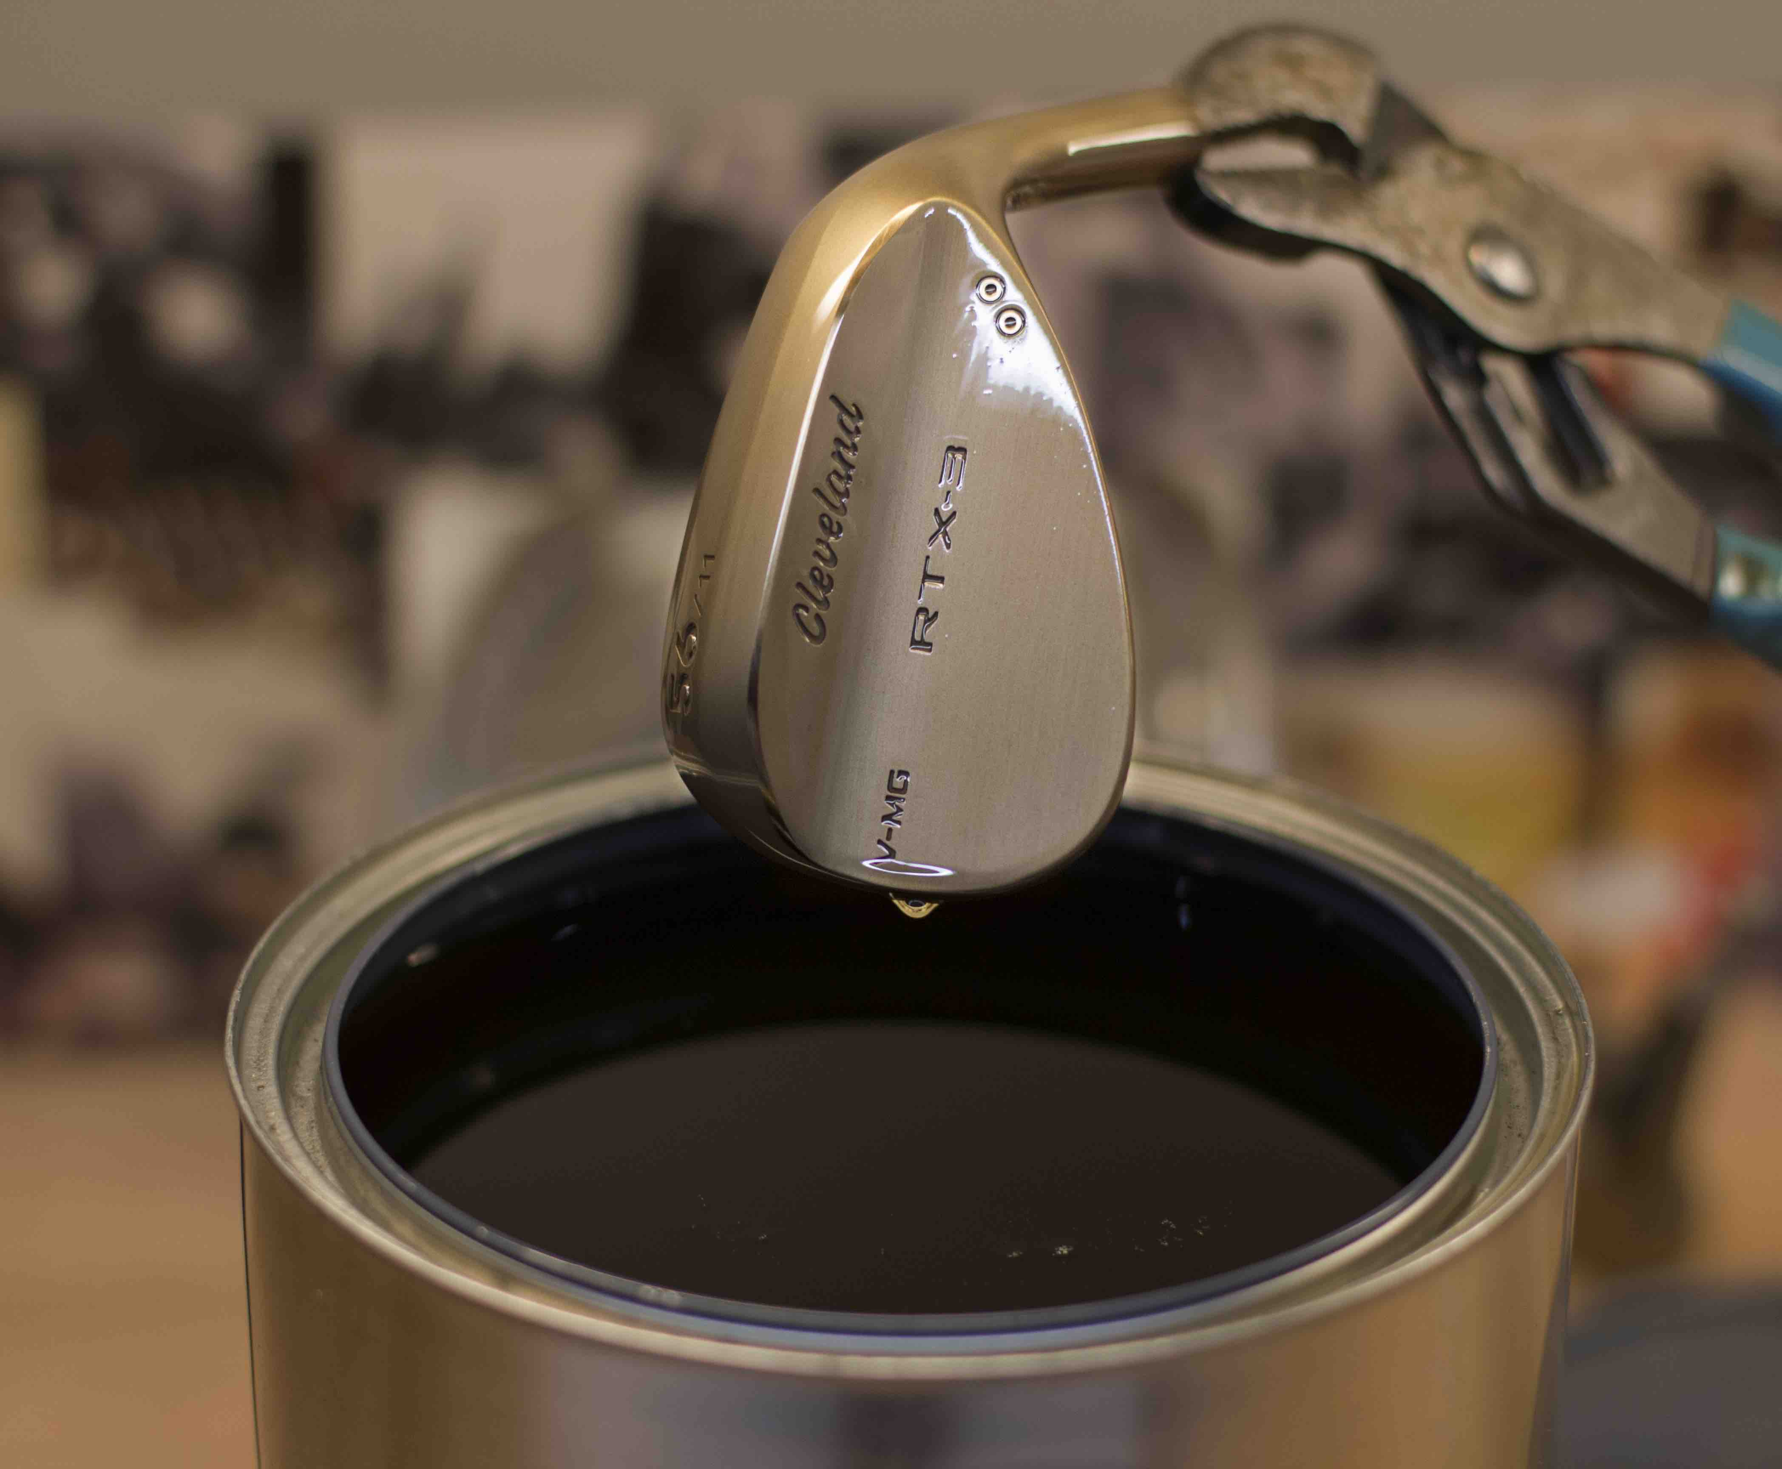
PASO 4: ACABADO FINAL
Una vez ha finalizado el tratamiento, la cabeza de wedge se sumerge en un acabado de óxido para lograr un aspecto lujoso y añadir una capa extra de protección sobre el material de la cabeza. De este modo se evita cualquier corrosión antes de que el wedge llegue al cliente.

También tiene a su disposición una opción extra que emplea la misma tecnología innovadora que ya hizo que la familia de wedges RTX 3 se convirtiera en un éxito mundial:

Características y ventajas

- NUEVA Tecnología Feel Balancing: Esta tecnología, cuya patente está en tramitación, mueve el centro de gravedad hacia la mitad de la cabeza del wedge, lo que hace que disminuya la vibración y aumente la estabilidad de la cabeza en el punto de impacto. Los nuevos valores de uniformidad y estabilidad se han conseguido añadiendo una microcavidad dentro del cuello que, al mismo tiempo, se ha reducido para redistribuir de manera óptima nueve gramos de masa en la cabeza y lograr así un centro de gravedad más centrado. Con esto, se ha conseguido mejorar las sensaciones y añadir precisión a la trayectoria para proporcionar el máximo control en el green.

- NUEVAS suelas V Sole Grinds. Tres curvaturas probadas en el tour con un diseño en V para conseguir un mayor borde de ataque en el bounce y hacer que la cabeza se deslice más rápidamente sobre la hierba y ofrezca menos resistencia en el golpe. A su vez, se ha logrado una mayor sensibilidad y una velocidad de la cabeza más uniforme para aumentar el spin y el control. La V-LG (•) es la suela más estrecha de bounce bajo de Cleveland, lo que le da una versatilidad máxima; la V-MG, por el contrario, (••) tiene un bounce medio, lo que la hace perfecta para un gran número de jugadores y condiciones de la hierba; por último, la V-FG (•••) es un diseño de suela con un perdón máximo con un borde de salida en relieve.

- NUEVA cara Rotex. Para maximizar la uniformidad, se han combinado tres innovadores avances. Los radios del borde de las nuevas estrías Tour Zip tienen ahora una forma en U más profunda y estrecha en todos los lofts para mejorar el contacto en una gran variedad de condiciones. El patrón de microfresado avanzado de doble pasada aumenta la fricción y mejora de manera direccional en función del loft. Por ejemplo, con lofts de 46°a 52° tiene un patrón más recto para conseguir golpes completos, mientras que con lofts altos de 54°a 64° tiene un patrón con más ángulo para optimizar los golpes con la cara abierta. Cleveland utiliza un fresado láser probado que moldea de manera precisa la cara dentro de los límites exigidos por la USGA para conseguir el máximo spin posible.

Especificaciones

Loft | VLG/° | VMG/°° | VFG/°°°
46° | ⁄ | √ | ⁄
48° | ⁄ | √ | ⁄
50° | ⁄ | √ | ⁄
52° | ⁄ | √ | ⁄
54° | √ | √ | √
56° | √ | √ | √
58° | √ | √ | √
60° | √ | √ | √
62° | ⁄ | √ | ⁄

Precio: 149,99 Euro
164,99 CHF
1499,99 SEK

